Завдання на самостійну роботу.

ЛІНІЙНІ ЕЛЕКТРИЧНІ КОЛА ПОСТІЙНОГО СТРУМУ.

В електричному колі діють джерела наруги ЕРС 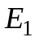 і 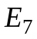 і джерело струму J. Параметри кола наведені в таблицях №1 і №2, схеми кіл наведені на Рис.49.

- Розрахувати струми у всіх вітках кола методом контурних струмів.
Скласти баланс потужностей.
Скласти систему рівнянь кола за законами Кірхгофа, підставити у ці рів-
няння розраховані значення струмів і переконатись у правильності
одержаних результатів.
- Розрахувати струми у всіх вітках кола методом вузлових потенціалів.
Побудувати потенціальну діаграму для замкненого контура, що прохо-
дить через обидві ЕРС.
Розрахувати показ вольтметра V .
- Розрахувати струми у всіх вітках кола методом накладання дій джерел енергії:
для розрахунку часткового кола з джерелом застосувати еквівалентні
перетворення, для схем з і J - будь-які інші методи.
Визначити для віток з джерелами напруги та струму вхідні та взаємні
провідності, коефіцієнти передачі струму.
Розрахувати, якою повинна бути ЕРС , щоб струм у п’ятій вітці до-
рівнював 5 ампер.
- Розрахувати струм у вітці з ЕРС методом еквівалентного генератора.
Визначити, яку ЕРС потрібно ввімкнути у першу вітку щоб струм 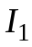
змінив напрям і збільшився у 5 разів.
5) Знайти залежність між струмом у першій вітці () і опором у третій віт-
ці (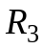) при незмінності всіх інших параметрів. Розрахувати струм
при опорі 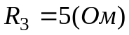.

Увага!   | 1. | Параметри елементів кола нанести на схему.
 | 2. | Схеми та діаграми виконувати олівцем згідно з правилами тех-нічного креслення.
 | 3. | Всі розрахунки давати у такому порядку: формула або рівняння (в літерних позначеннях) – формула чи рівняння в числах – від-повідь в одиницях виміру.

Примітка. Варіант даних для розрахунку вибрати згідно з тризначним шиф-ром ( №1, №2, №3 ). Перша цифра відповідає номеру колонки таблиці №1, друга - номеру колонки таблиці №2, третя - номеру схеми.
Шифр задається викладачем.

Таблиця №1

Параметр | 1 | 2 | 3 | 4 | 5 | 6 | 7 | 8 | 9 | 0
Е₁ (В) | 50 | 75 | 100 | 125 | 150 | 200 | 225 | 250 | 275 | 300
Е₇ (В) | 100 | 125 | 150 | 175 | 200 | 250 | 275 | 300 | 325 | 350
J (A) | 5 | 7 | 10 | 13 | 15 | 20 | 22 | 25 | 28 | 30

Таблиця №2

Параметр | 1 | 2 | 3 | 4 | 5 | 6 | 7 | 8 | 9 | 0
R₁ (Ом) | 15 | 20 | 25 | 30 | 60 | 55 | 50 | 45 | 40 | 10
R₂ (Ом) | 20 | 25 | 30 | 35 | 55 | 50 | 45 | 40 | 35 | 15
R₃ (Ом) | 25 | 30 | 35 | 40 | 50 | 45 | 40 | 35 | 30 | 20
R₄ (Ом) | 30 | 35 | 40 | 45 | 40 | 35 | 30 | 25 | 20 | 25
R₅ (Ом) | 35 | 40 | 45 | 50 | 35 | 30 | 35 | 20 | 25 | 30
R₆ (Ом) | 40 | 45 | 50 | 55 | 30 | 25 | 20 | 15 | 10 | 35

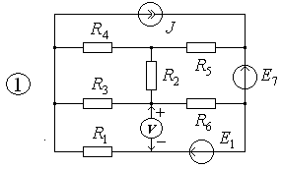 | 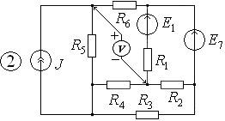
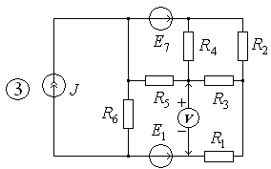 | 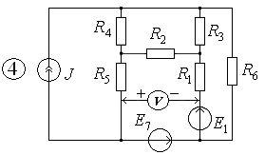
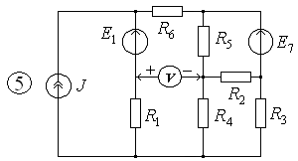 | 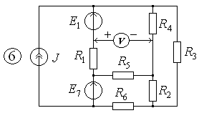
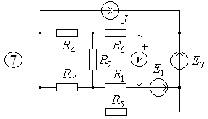 | 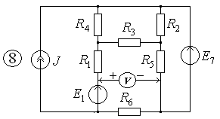
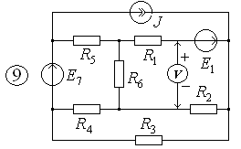 | 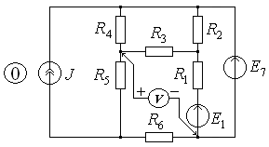

Рис. 49

Список рекомендованої літератури.

1. Антамонов В.Х., Курило И.А. “Избранные задачи по линейным электрическим цепям”: Учебное пособие.-К.,: НМК ВО, 1993. – 96 с.

2. Бойко В, С., Бойко В, В., Видолоб Ю. Ф., Курило І. А., Шеховцов В. І., Шидловська Н. А. “Теоретичні основи електротехніки”.Т. 1.- К.: “Полі-техніка”,2004. –269 с.

3. Зевеке Г. В., Ионкин П. А., Нетушил А. В., Страхов С. В. "Основы теории цепей". – М.: Энергоатомиздат, 1989.

4. Нейман Л, Р., Демирчян K. С. "Теоретические основы электротехники". Т.1. – М.: Высшая школа, 1981.

5. Шебес М. Р. "Задачник по теории линейных электрических цепей". – М.: Высшая школа, 1982.

